**JŪROS ŠVENTĖ 2024. PIRKIMAS**

1. Atsidarykite [kakava.lt](https://kakava.lt/) ir susikurkite naują vartotoją naudodami el. paštą, kurį nurodėte 2024 m. Jūros šventės išankstinėje registracijoje.

Jeigu jau turite atitinkamo vartotojo paskyrą [kakava.lt](https://kakava.lt/) portale, pareikite prie trečio instrukcijos punkto.

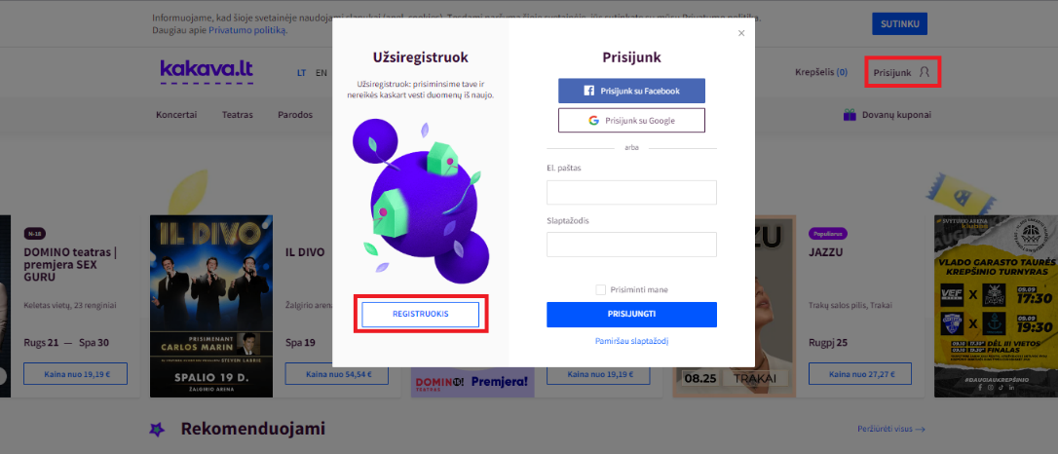

1. Po registracijos pasitikrinkite savo el. paštą ir aktyvuokite vartotoją paspaudę ant nuorodos aktyvavimo (tai padaryti reikia per 48 val., nes vėliau nuoroda taps neaktyvi):

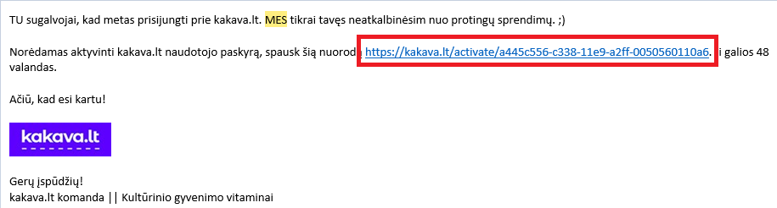

1. Grįžkite į [kakava.lt](https://kakava.lt/) bei prisijunkite su savo vartotoju. Startavus pardavimams, portalo viršuje matysite Jūros Šventės 2024 kortelę. Atsidarykite ją:  
     
   Paveikslėlis, kuriame yra tekstas, Karšto oro balionas, ekrano kopija, balionas

   Automatiškai sugeneruotas aprašymas  
   tada spauskite **PIRKTI VIP LOŽĖS/ KLUBO BILIETUS**:



Jei nematote kortelės, perkraukite puslapį.  
Taip pat kortelę galite pasiekti per nuorodą:  
<https://kakava.lt/vartotojas/lozes-ir-klubai>

1. Plane pasirinkite norimą įsigyti vietą. Pirkti galima tik vieną vietą. Spauskite **ĮDĖTI Į KREPŠELĮ**

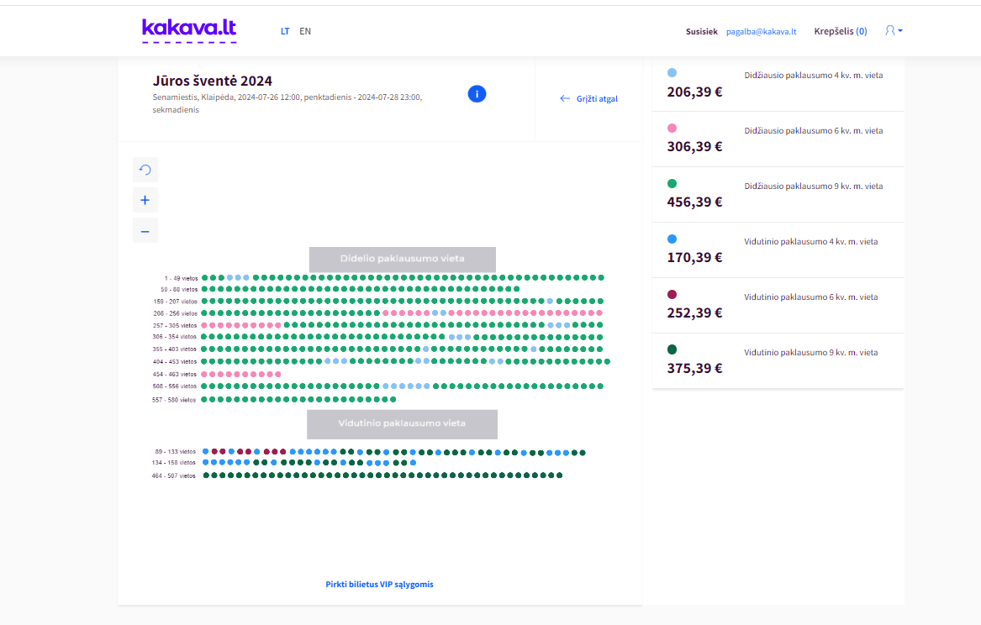

Paveikslėlis, kuriame yra tekstas, ekrano kopija, programinė įranga, Tinklalapis

Automatiškai sugeneruotas aprašymas

1. Kitame žingsnyje spauskite **TĘSTI APMOKĖJIMĄ**

1. Kitame žingsnyje pasirinkite norimą mokėjimo būdą:

1. **Jeigu po pirkimo bus reikalinga sąskaita faktūra UŽ SUMOKĖTUS MOKESČIUS**, varnele pažymėkite „Noriu sąskaitos faktūros“ ir užpildykite rekvizitus. Sąskaitą už sumokėtus mokesčius gausite kartu su prekybos vietos bilietu. Jeigu pirkimo metu sąskaitos nepaprašysite, dėl jos išrašymo galite kreiptis per 5 dienas po pirkimo el. paštu pagalba@kakava.lt nurodant sąskaitai reikalingus rekvizitus ir krepšelio numerį. Dėl sąskaitos už prekybos vietą kreiptis prekyba@jurossvente.lt.
2. Spauskite **APMOKĖTI** ir užbaikite pirkimo procesą banke.
3. Po sėkmingo apmokėjimo į savo el. paštą gausite bilietą, kuris yra pirkimo patvirtinimas.